

**评建工作简报**

第二十四期

福州软件职业技术学院评建工作办公室编 2021年3月30日

**[编者语]** 《评建工作简报》是为配合我院迎接高职高专人才培养工作评估而编发的，旨在及时传达教育部、省教育厅有关指示精神和学院的相关规定，反映学院迎接高职高专人才培养工作评估的动态，服务于学院教育教学改革和评建工作，以期达到“以评促建、以评促改、以评促管、以评促强”的目的，促进我院教育教学工作迈上新台阶。

我们欢迎各位读者提出宝贵意见和建议，并提供有关评建工作的信息。

**u网龙网络公司董事长刘德建个人专著《设计方法论》3月走进中央美术学院课堂**

**u网龙黑牛学堂“WEB前端训练营”圆满结课**

**u华渔当选在线教育专委会副主任委员单位 助力在线教育健康发展**

**u我院两项课程获得第五批省级职业教育建设精品在线开放课程立项**

**u福州软件职业技术学院与福建商贸学校&福建省邮电学校举行“3+2”分段培养合作洽谈会**

**网龙网络公司董事长刘德建个人专著《设计方法论》**

**3月走进中央美术学院课堂**

2021年3月1日，网龙网络公司与中央美术学院设计学院联手，共建游戏设计专业课程，课程内容和授课效果受到了央美师生的高度评价。



DJ（刘德建）创造了一套独到的设计哲学与理念，整理成公司内部被广泛使用的《设计方法论》。哈佛大学教育学院还特邀刘德建作为教授讲授《设计方法论》课程，受到哈佛学子们的青睐。网龙致力于将设计方法论从企业搬进课堂，助力设计人才培养，推进设计文化的宣传与普及。



**网龙黑牛学堂“WEB前端训练营”圆满结课**

2021年3月19日，网龙黑牛学堂于2020-2021年寒假期间面向我校学生开设的“WEB前端训练营”课程完美落幕。本次训练营共111名学生参与，训练课程主要针对WEB前端高新岗位，开展人才选拔和培训培养工作，提升学生技能水平，开辟相关互联网公司内部推荐绿色通道，加强学生就业能力。学习期间，同学们积极参与，认真学习，收获满满。

同时，网龙黑牛学堂选出了六位优秀学员为其颁发培训证书，并安排了对接福州本地各企业的面试。今后，网龙黑牛学堂将结合福软各专业开设不同方向的训练营

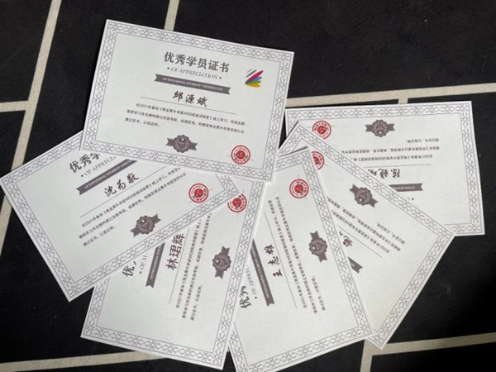

**华渔当选在线教育专委会副主任委员单位 助力在线教育健康发展**

2021年3月23日，中国网络社会组织联合会在线教育专业委员会成立大会在京召开，网龙华渔教育当选在线教育专委会副主任委员单位，网龙高级副总裁、华渔（中国区）董事长俞飚当选在线教育专委会副主任委员。

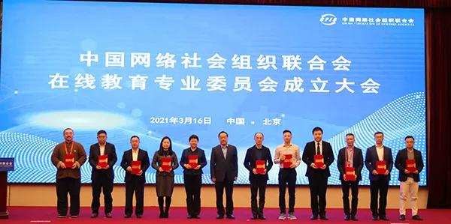

网龙华渔教育致力于通过先进的互联网技术手段和教育理念，让处于不同地区的学生都能享受到更有质量的教育。 近年来，华渔先后为云南楚雄、贵州紫云、广西三江三个贫困县捐赠了VR创新智慧实验室，帮助云南迪庆州教育体育局和三江侗族自治县教育局搭建了区/县的网教通综合教育信息化平台，助力当地教育信息化水平的提升。网龙凭借高度的社会责任感以及疫情防控期间积极抗疫助学的多项举措，获得了由中国互联网协会颁布的“2018-2020年度中国互联网行业公益奖”。

**我院两项课程获得第五批省级职业教育建设精品在线开放课程立项**

2021年3月25日，福建省教育厅发布《关于公布2020年省级职业教育信息化项目立项建设项目及已立项建设项目验收结果的通知》（闽教职成〔2021〕11号），其中，我院《虚拟现实模型设计与制作》与《建筑信息化模型》BIM技术获得第五批省级职业教育精品在线开放课程立项。

**福州软件职业技术学院与福建商贸学校&福建省邮电学校**

**举行“3+2”分段培养合作洽谈会**

2021年3月26日，为进一步推进中高等职业教育协调发展，优化专业结构，提升合作办学水平，福州软件职业技术学院职业培训处处长夏副顺主持福州软件职业技术学院与福建商贸学校、福建省邮电学校举行“3+2”分段培养合作洽谈会。

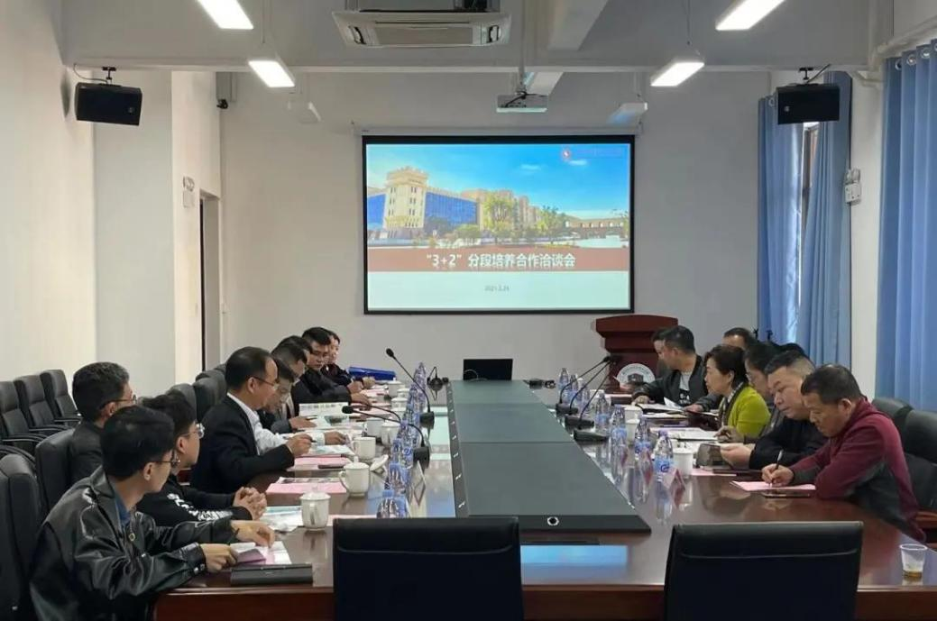

福州软件职业技术学院院长俞发仁简要介绍了学院办学情况及取得的教学成果，并提出在共同制定专业人才培养方案、编写教材等内容上强化合作，以确保“3+2”分段培养方案的连贯性，实现共赢。

陈秀美副校长介绍了福建商贸学校的办学情况，在信息化教学及学生管理方面的优势，并与我校参会人员进行了深入沟通。

苏嵘副校长介绍了福建省邮电学校的办学情况，就现代通讯、计算机、财经商贸等专业，与我校参会人员进行交流